|  |  |
| --- | --- |
| **成绩** |  |

**数字信号处理**

**综合性实验**

语音信号的采集

|  |  |
| --- | --- |
| **学 号** | 201711010228 |
| **姓 名** | 苏 栋 |
| **班 级** | 信息173班 |

**综合性实验任务书**

**实验项目名称：**语音信号的处理

**课程名称：**数字信号处理

**面向专业：**信息与计算科学专业

**计划学时：**4学时=实验课内2学时+实验课外2学时

**实验类型:** √ 综合 设计

**实验目的：**掌握用MATLAB对语音信号进行采集、分析和处理。综合运用数字信号处理课程的理论知识进行频谱分析以及滤波器设计，通过理论推导得出相应结论，并进行计算机仿真，从而复习巩固了课堂所学的理论知识，提高了对所学知识的综合应用能力。

**实验要求：**包括开发环境要求、技术文档要求两部分。

**开发环境要求：**

软件环境：windowsXP/windows2000 、MATLAB

硬件环境：计算机（Pen4CPU, 512MRAM，60G以上硬盘，输入输出设备）

**技术文档要求：**

按照实验报告编写要求进行。要求流程图绘制规范，软、硬件功能描述清晰，实验总结深刻。

**实验内容：**

1、语音信号的采集。

2、语音信号的频谱分析。

3、用滤波器对信号进行滤波。

4、比较滤波前后信号的波形和频谱。

**实验方案（任务提示）：**

录制一段个人自己的语音信号，并对录制的信号进行采样，对采样后的语音信号进行频谱分析；给定滤波器的性能指标，采用窗函数法和双线性变换设计滤波器，得出滤波器的频率响应；然后用自己设计的滤波器对采集的信号进行滤波，得出滤波后信号的时域波形和频谱，并对滤波前后的信号进行对比，分析信号的变化；回放语音信号。

**实验仪器设备：**每个学生一台计算机，配置相关软件。

**实验报告版式要求：**

A4纸张打印；上下页边距各2.5cm，左右页边距各3.0cm，页眉1.5cm页脚1.75cm；页码位于页脚居中打印；奇数页页眉“数字信号处理综合性实验”，偶数页页眉“语音信号的处理”，页眉宋体小5号，一级标题：黑体三号粗体字；二级标题：黑体4号；三级标题黑体小4号，正文，宋体5号。

**实验报告装订顺序与规范**

封面

数字信号处理的综合实验任务书

数字信号处理综合实验报告

左边缘装订

**数字信号处理综合性实验报告**

**一、实验项目名称**

语音信号的处理

**二、实验目的**

综合运用数字信号处理课程的理论知识进行频谱分析以及滤波器设计，通过理论推导得出相应结论，并进行计算机仿真，从而复习巩固了课堂所学的理论知识，提高了对所学知识的综合应用能力。

**三、实验内容**

1.语音信号的采集

2.语音信号的频谱分析

3.设计数字滤波器和画出频率响应

4.用滤波器对信号进行滤波

5.比较滤波前后语音信号的波形及频谱

6.回放语音信号

**四、实验具体方案**

1.语音信号采集

录制一段语音信号并保存为文件，长度控制在1秒，并对录制的信号进行采样；录制时使用Windows自带的录音机。

（1）将文件保存为;‪C:\Users\Administrator\Desktop\苏栋--你好！.m4a

（2）Matlab程序为：

>> filedir=['C:\Users\Administrator\Desktop'];

>> filename='苏栋--你好！.m4a';

>> fle=[filedir filename];

>> [x,fs]=audioread('C:\Users\Administrator\Desktop\苏栋--你好！.m4a');

2.语音信号频谱分析

首先画出语音信号的时域波形，然后对语音信号进行频谱分析。在matlab中利用fft对信号进行快速傅里叶变换，得到信号的频谱特性。

（1）原始语音信号的时域波形

**实验程序：**

>> filedir=['C:\Users\Administrator\Desktop'];

>> filename='苏栋--你好！.m4a';

>> fle=[filedir filename];

>> [x,fs]=audioread('C:\Users\Administrator\Desktop\苏栋--你好！.m4a');

>> Y=fft(x);

>> subplot(2,1,1);

>> plot(x);

>> title('原始语音的时域波形');

>> subplot(2,1,2);

>> plot(abs(Y));

>> title('原始语音信号的频谱');

>> [x,fs]=audioread('C:\Users\Administrator\Desktop\苏栋--你好！.m4a');

>> sound(x,fs);

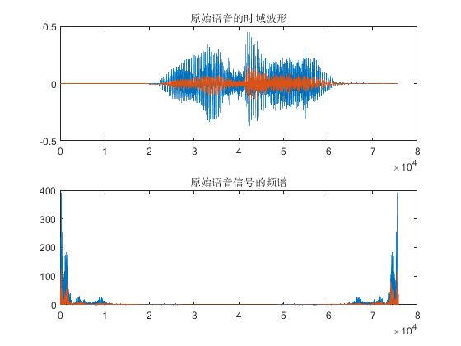

（2）使用FFT变换，得到频谱特性，MATLAB建立FFT变换脚本文件：

**实验程序：**

>> [x,fs]=audioread('C:\Users\Administrator\Desktop\苏栋--你好！.m4a');

>> N=length(x);

>> y=fft(x,N);

>> f=(0:N-1)*fs/N;

>> subplot(2,1,1);

>> plot(f,abs(y));

>> axis([-10000 20000 0 500]);

>> title('原始语音信号的频谱');

>> xlabel('点数');

>> ylabel('幅值');

>> subplot(2,1,2);

>> plot(abs(y));

>> axis([-10000 20000 0 500]);

>> title('原始语音信号的FFT频谱');

>> xlabel('点数');

>> ylabel('幅值');

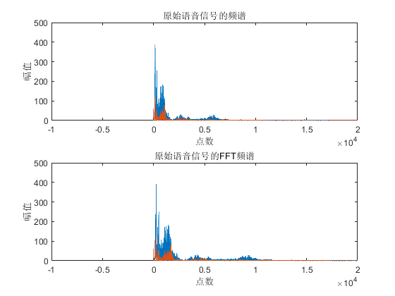

（3）频谱分析

由原始语音信号的FFT频谱分析可得，采样点越多，频谱越接近原始信号频谱。

3.设计滤波器和画出频率响应

根据语音信号的特点给出有关滤波器的新能指标：

（1）低通滤波器的性能指标：fp=1000Hz，fc=1200Hz，As=100dB，Ap=1dB；

（2）高通滤波器的性能指标：fp=4500Hz，fc=5000Hz，As=100dB，Ap=1dB；

（3）带通滤波器的性能指标：fp1=1200Hz，fp2=3000hZ，fc1=1000Hz，fc2=3200Hz，As=100dB，Ap=1dB；

（1）低通滤波器的性能指标：fp=1000Hz，fc=1200Hz，As=100dB，Ap=1dB；

>> [x,fs]=audioread('C:\Users\Administrator\Desktop\苏栋--你好！.m4a');

>> y1=x(1:8192);

>> Y=fft(y1);

>> N=21;

>> fs=10000;

>> wc=2*pi*1200/fs;

>> b=fir1(N-1,wc,'low',kaiser(N));

>> freqz(b,1);

>> title('kaiser窗的低通滤波器，N=21');

>> grid on;

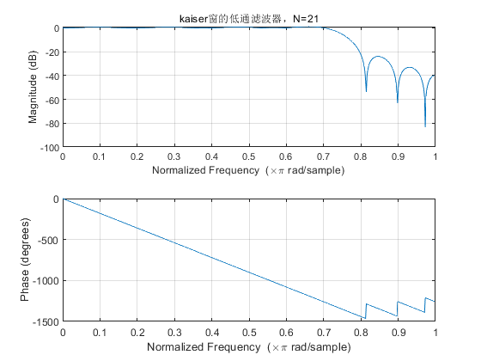

（2）高通滤波器的性能指标：fp=4500Hz，fc=5000Hz，As=100dB，Ap=1dB；

>> [x,fs]=audioread('C:\Users\Administrator\Desktop\苏栋--你好！.m4a');

>> y1=x(1:8192);

>> Y=fft(y1);

>> fp=4500;

>> Ap=1;

>> fc=5000;

>> As=100;

>> wc=2*fc/fs;

>> wp=2*fp/fs;

>> [N,ws]=buttord(wc,wp,Ap,As);

>> [b,a]=butter(N,ws);

>> freqz(b,a,512,fs);

>> axis([-20000 20000 0 20000]);

>> xlabel('频率/Hz');

>> ylabel('频率响应幅度');

>> title('IIR高通滤波器');

>> grid on;

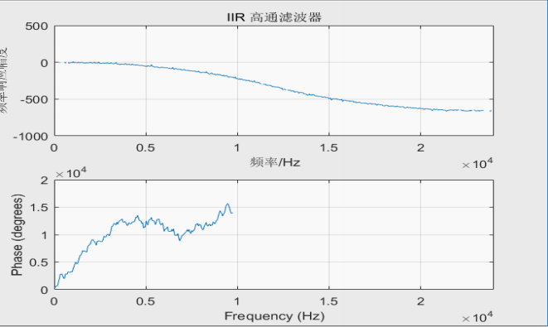

（3）带通滤波器的性能指标：fp1=1200Hz，fp2=3000hZ，fc1=1000Hz，fc2=3200Hz，As=100dB，Ap=1dB；

>> [x,fs]=audioread('C:\Users\Administrator\Desktop\苏栋--你好！.m4a');

>> y1=x(1:8192);

>> Y=fft(y1);

>> fp1=1200;

>> fp2=3000;

>> fc1=1000;

>> fc2=3200;

>> As=100;

>> Ap=1;

>> wc=[2*fc1/fs,2*fc2/fs];

>> wp=[2*fp1/fs,2*fp2/fs];

>> [N,ws]=buttord(wc,wp,Ap,As);

>> [b,a]=butter(N,ws);

>> freqz(b,a,512,fs);

>> title('IIR带通滤波器');

>> xlabel('频率/Hz');

>> ylabel('频率响应幅度');

>> grid on;

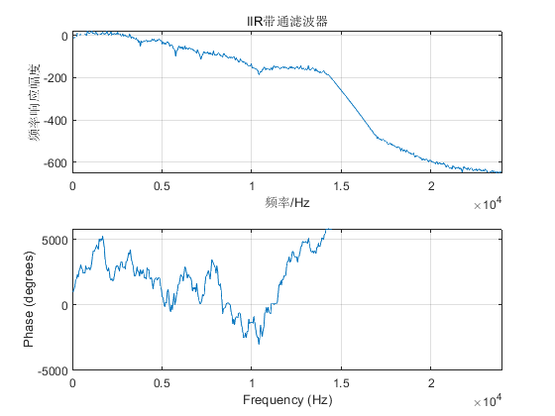

4.用滤波器对信号进行滤波

5.滤波前后语音信号的波形及频谱

（1）低通滤波器的性能指标：fp=1000Hz，fc=1200Hz，As=100dB，Ap=1dB；

>> [x,fs]=audioread('C:\Users\Administrator\Desktop\苏栋--你好！.m4a');

>> n=length(x);

>> Y=fft(x,n);

>> fp=1000;

>> fc=1200;

>> As=100;

>> Ap=1;

>> wc=2*pi*fc/fs;

>> wp=2*pi*fp/fs;

>> ws=wc-wp;

>> deltaw=(wc+wp)/(2*pi);

>> n0=ceil((As-8)/2.285/ws);

>> beta=0.1102*(As-8.7);

>> wdkai=(kaiser(n0+1,beta));

>> b0=fir1(n0,deltaw,wdkai);

>> figure(1);

>> [h,w]=freqz(b0,1);

>> plot(w*8000*0.5/pi,20*log10(abs(h)));

>> title('IIR低通滤波器');

>> xlabel('频率/Hz');

>> ylabel('频率响应幅度');

>> grid on;

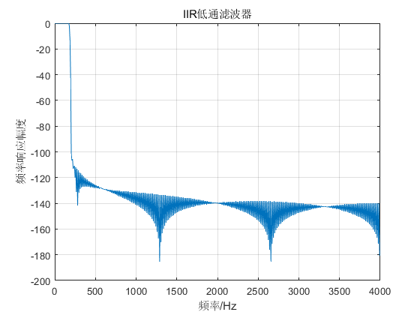

>> x=fftfilt(b0,x);

>> [x,fs]=audioread('C:\Users\Administrator\Desktop\苏栋--你好！.m4a');

>> z=fftfilt(b0,x);

>> Z=fft(x,fs);

>> figure(2);

>> subplot(2,1,1);

>> plot(x);

>> title('IIR低通滤波器滤波前信号波形');

>> subplot(2,1,2);

>> plot(z);

>> title('IIR低通滤波器滤波后信号波形');

>> figure(3);

>> subplot(2,1,1);

>> plot(abs(Y));

>> title('IIR低通滤波器滤波前信号频谱');

>> subplot(2,1,2);

>> plot(abs(Z));

>> title('IIR低通滤波器滤波后信号频谱');

>> sound(x,fs);

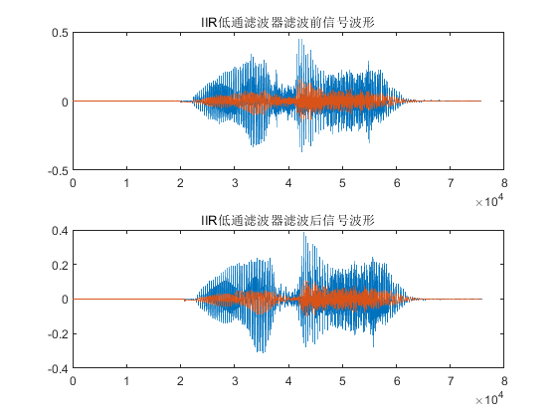

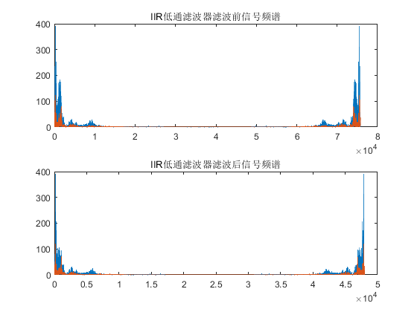

（2）高通滤波器的性能指标：fp=4500Hz，fc=5000Hz，As=100dB，Ap=1dB；

>> [y,fs]=audioread('C:\Users\Administrator\Desktop\苏栋--你好！.m4a');

>> n=length(y);

>> Y=fft(y,n);

>> fp=4500;

>> fc=5000;

>> As=100;

>> Ap=1;

>> wc=2*pi*fc/fs;

>> wp=2*pi*fp/fs;

>> deltaw=(wc+wp)/(2*pi);

>> ws=wc-wp;

>> n0=ceil((As-8)/2.285/ws);

>> beta=0.1102*(As-8.7);

>> wdkai=(kaiser(n0,beta));

>> b0=fir1(n0-1,deltaw,wdkai);

>> figure(1);

>> [h,w]=freqz(b0,1);

>> plot(w*8000*0.5/pi,20*log10(abs(h)));

>> title('IIR高通滤波器');

>> xlabel('频率/Hz');

>> ylabel('频率响应幅度');

>> grid on;

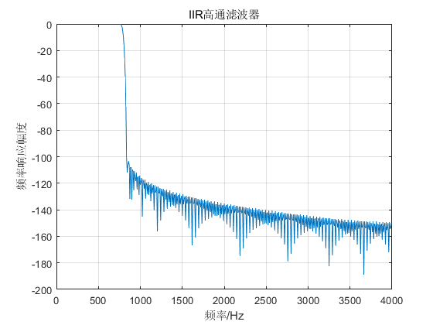

>> x=fftfilt(b0,y);

>> X=fft(x,fs);

>> figure(2);

>> subplot(2,1,1);

>> plot(y);

>> title('IIR高通滤波器滤波前信号波形');

>> subplot(2,1,2);

>> plot(x);

>> title('IIR高通滤波器滤波后信号波形');

>> figure(3);

>> subplot(2,1,1);

>> plot(abs(Y));

>> title('IIR高通滤波器滤波前信号频谱');

>> subplot(2,1,2);

>> plot(abs(X));

>> title('IIR高通滤波器滤波后信号频谱');

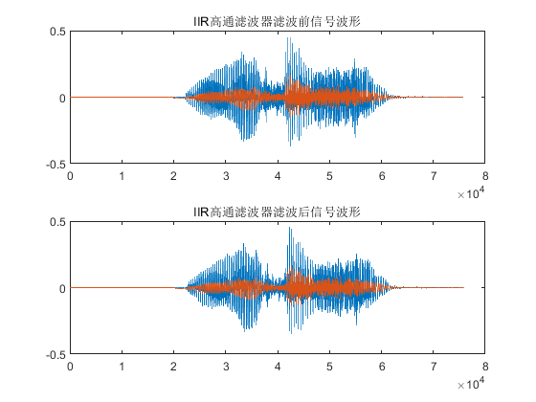

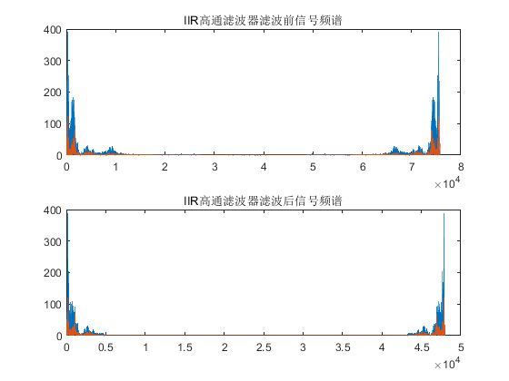

（3）带通滤波器的性能指标：fp1=1200Hz，fp2=3000hZ，fc1=1000Hz，fc2=3200Hz，As=100dB，Ap=1dB；

>> [y,fs]=audioread('C:\Users\Administrator\Desktop\苏栋--你好！.m4a');

>> n=length(y);

>> Y=fft(y,n);

>> fp1=1200;

>> fp2=3000;

>> fc1=1000;

>> fc2=3200;

>> As=100;

>> Ap=1;

>> wc1=2*pi*fc1/fs;wp1=2*pi*fp1/fs;

>> wc2=2*pi*fc2/fs;wp2=2*pi*fp2/fs;

>> deltaw1=(wc1+wp1)/(2*pi);

>> deltaw2=(wc2+wp2)/(2*pi);

>> ws=wp1-wc1;

>> deltaw=[deltaw1,deltaw2];

>> n0=ceil((As-7.95)/2.285/ws);

>> beta=0.1102*(As-8.7);

>> wdkai=(kaiser(n0+1,beta));

>> b0=fir1(n0,deltaw,wdkai);

>> figure(1);

>> [h,w]=freqz(b0,1);

>> plot(w*8000*0.5/pi,20*log10(abs(h)));

>> title('IIR带通滤波器');

>> xlabel('频率/Hz');

>> ylabel('频率响应幅度');

>> grid on;

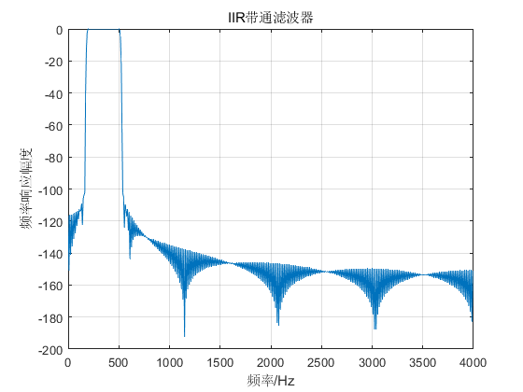

>> x=fftfilt(b0,y);

>> X=fft(x,fs);

>> figure(2);

>> subplot(2,1,1);

>> plot(y);

>> title('IIR带通滤波器滤波前信号波形');

>> subplot(2,1,2);

>> plot(x);

>> title('IIR带通滤波器滤波后信号波形');

>> figure(3);

>> subplot(2,1,1);

>> plot(abs(Y));

>> title('IIR带通滤波器滤波前信号频谱');

>> subplot(2,1,2);

>> plot(abs(X));

>> title('IIR带通滤波器滤波后信号频谱');

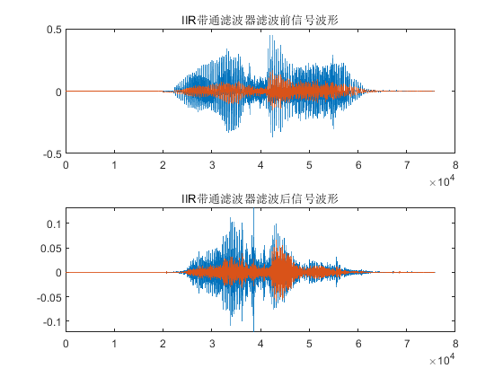

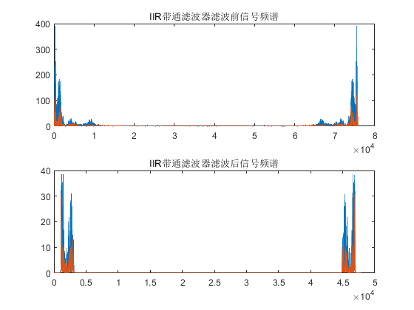

6.回放语音信号

在MATLAB中对声音进行回放。

>> [y,fs]=audioread('C:\Users\Administrator\Desktop\苏栋--你好！.m4a');

>> sound(y,fs);

**五、实验思考**

在对原始语音信号进行频谱分析的时候，采样点的多少与所得频谱和原始信号频谱之间的差别有什么关联。经过试验所得图进行分析可得:采样点越多，频谱越接近原始信号频谱。

1. **数字信号处理综合性实验收获与总结**

通过此次综合性实验，我学会了用 MATLAB 对语音信号进行采集、分析和处理；懂得了频谱分析以及滤波器设计，明白了如何进行计算机仿真，综合运用数字信号处理课程的理论知识进行频谱分析以及滤波器设计；此次实验让我学习到了很多，在今后学习中我们会更加练习MATLAB代码实现功能。